- izdelan S3 "bucket", ki gosti tudi statične spletne strani poveži s programom grafični vmesnik za delo z datotekami. Ne pozabite na dokaze o delu. Zaslonske slike.
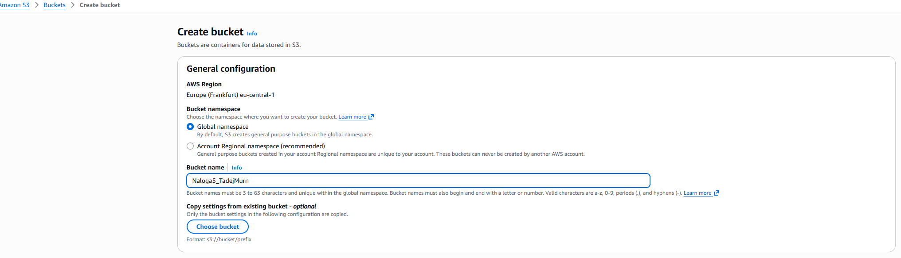
Ko je biu bucket ustvarjen smo mu naložili datoteki index.html in sliko ki se bo prikazala na spletni strani. To storimo tako da drag & dropamo datoteke in pritisnemo oranžno tipko UPLOAD.
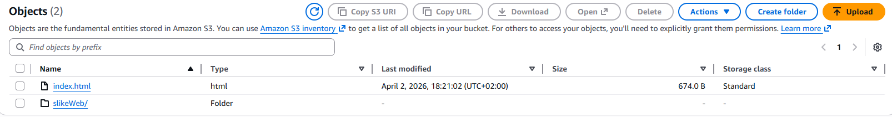
Dapa bo naš bucket prikazal index.html ki smo ga naložili potrebujemo spremeniti nastavitve:
- Premisions --> Block public access --> Edit --> Off
- Premision --> Bucket policy --> Edit
Na koncu mora zgledati tako: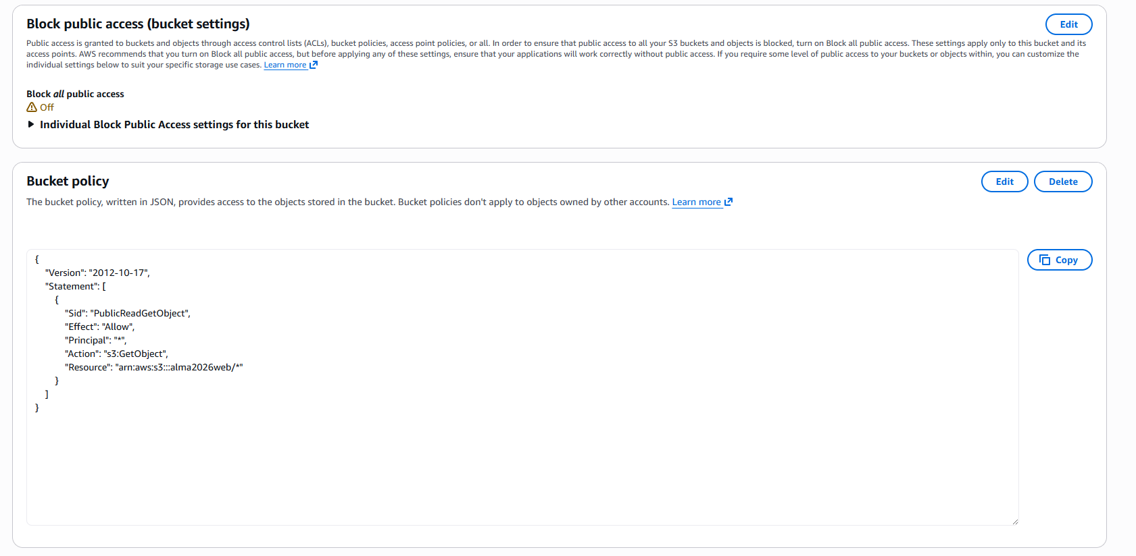
»{
"Version": "2012-10-17",
"Statement": [
{
"Sid": "PublicReadGetObject",
"Effect": "Allow",
"Principal": "*",
"Action": "s3:GetObject",
"Resource": "arn:aws:s3:::alma2026web/*"
}
]
}« uporabljen policy
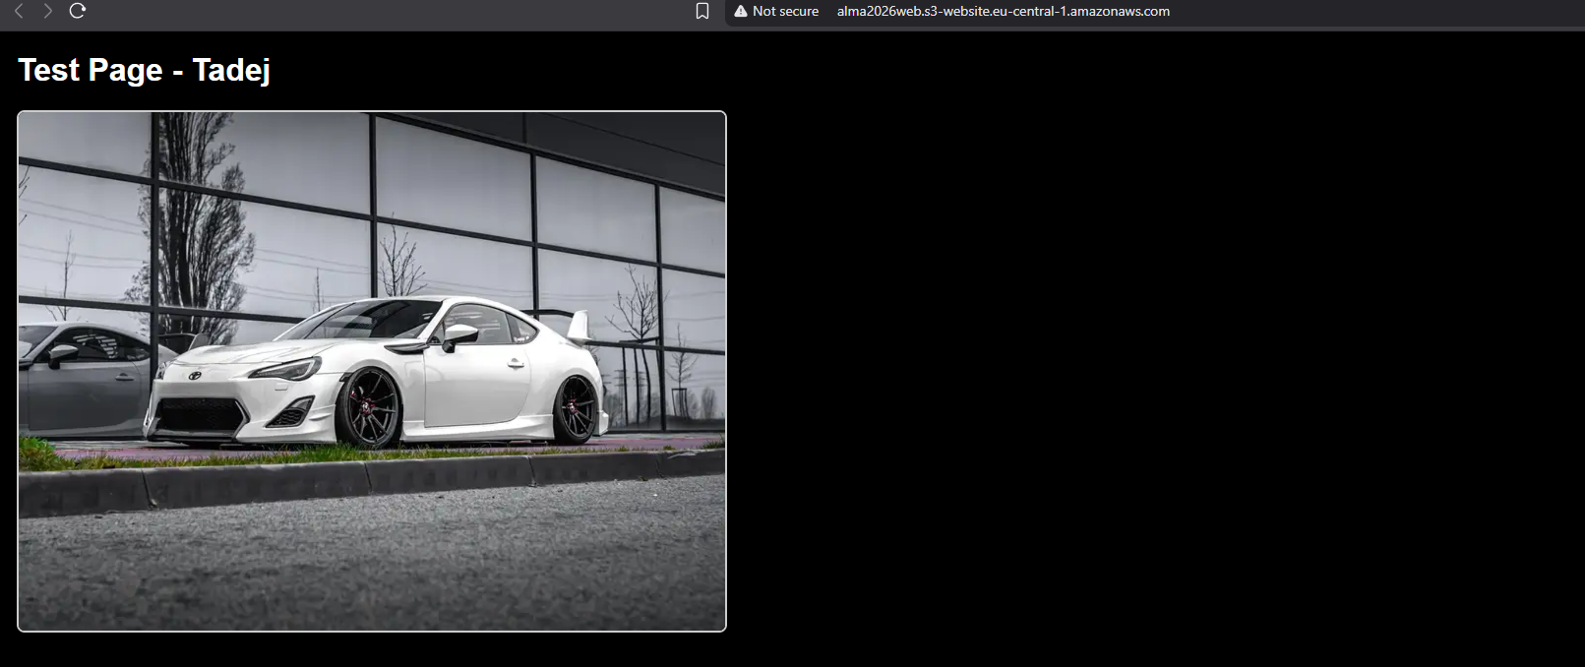
- Preberi še enkrat v celoti članek What is cloud computing.
- Odgovori na vprašanja v novo priloženem dokumentu pdf (koda:9123). Napiši kratko razlago za vsak odgovor, zakaj si se tako odločil. Odgovor shrani v datototeko CLoudCOmputingKvizPriimek.txt
- Svoj fork repozitorija dopolnite z vsemi nalogami, ki ste jih do sedaj sestavili in naredite pull request na strežnik (ko boste imeli vse na vašem forkanem repozitoriju - NE PREJ)
Pojasnilo o strukturi podatkov v repozitoriju.
Ime mape naj bo PriimekIme (če ste dali drugače, popravite).
V tej mapi naj se nahajajo mape za vsako srečanje : Vaja1, Vaja2, Vaja3, ...
V vsako od teh map dodajte material, ki dokazuje vaše delo in je zahtevan v delu pri pouku in domačem delu
